EXAMEN HIBERNATE

Raúl Piñeiro Martínez
DNI: 77416997-D

MÉTODO DEL 1:

EJEMPLO DE DATOS INTRODUCIDOS CORRECTAMENTE:
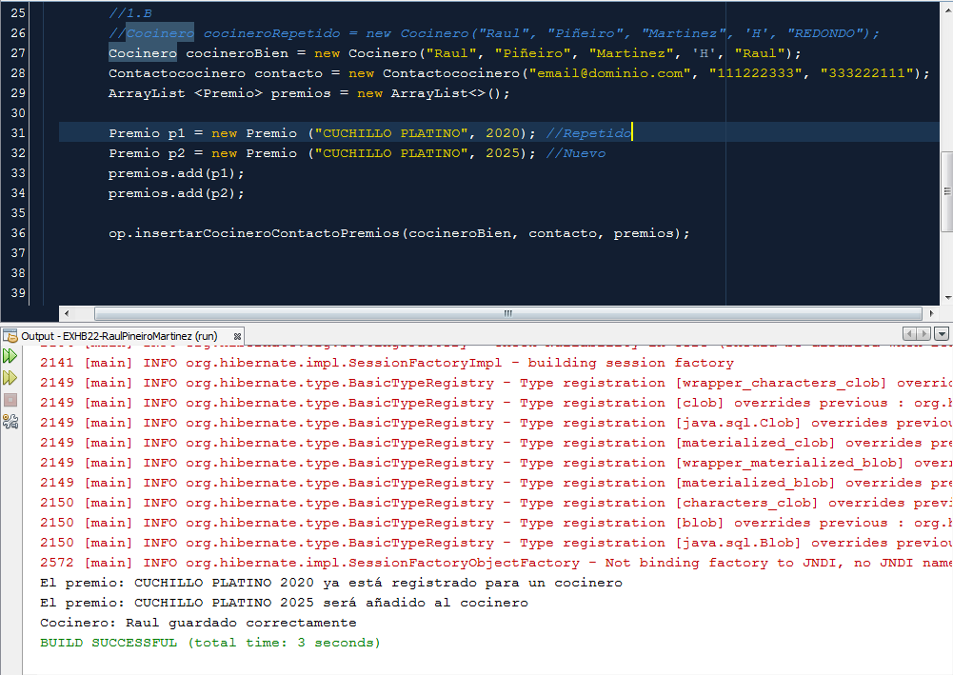
EN SQL:
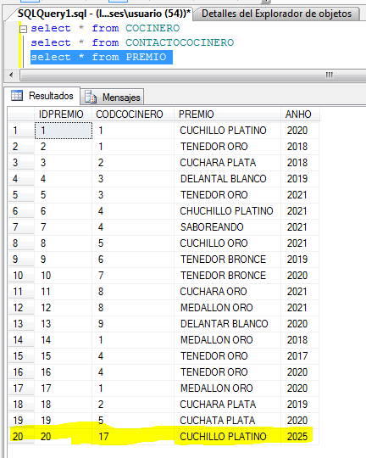
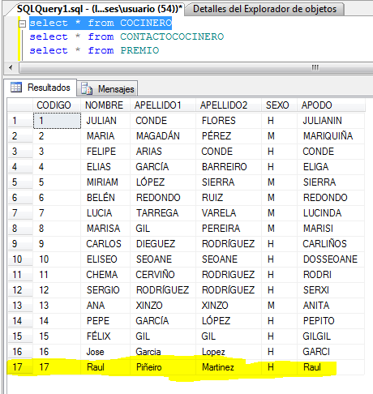
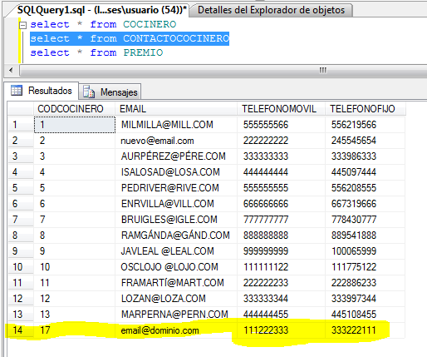

EJECUCIÓN MAL: REINSERTAR EL MISMO COCINERO (“Raul” ya esta cogido como apodo)
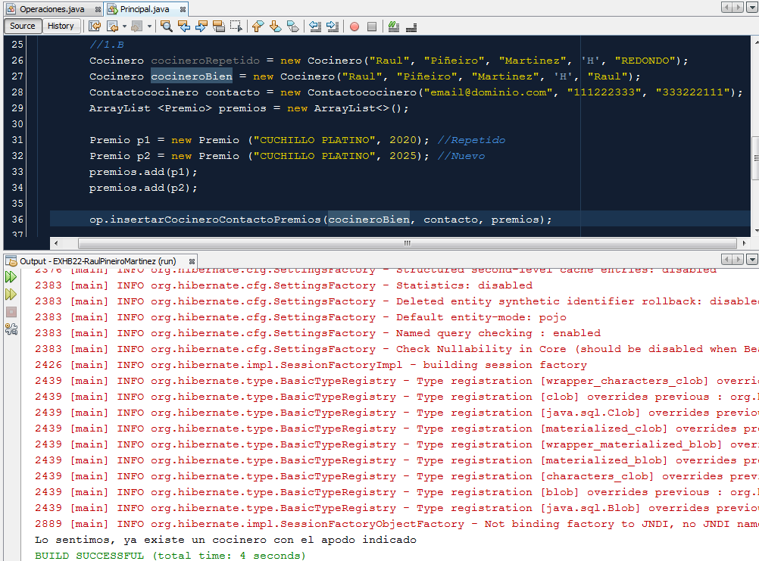

MÉTODO DEL 2:
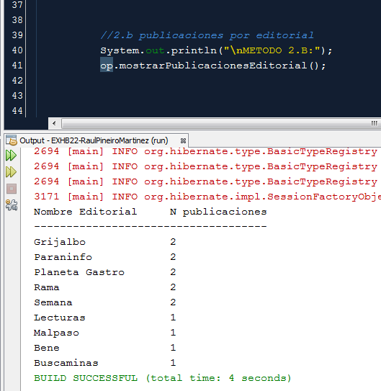
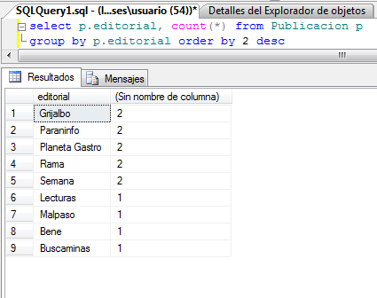

MÉTODO 3:

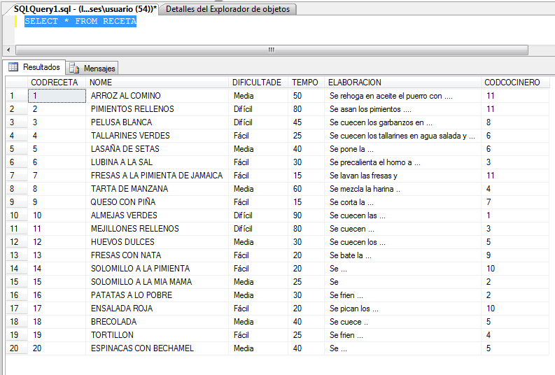
REGISTROS INICIALES EN LA BD:

EJECUCIÓN CON PARÁMETRO INCORRECTO:
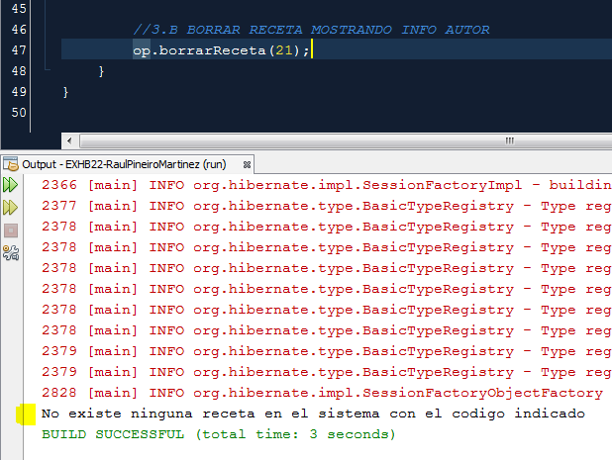

EJECUCIÓN CON UN PARÁMETRO CORRECTO:
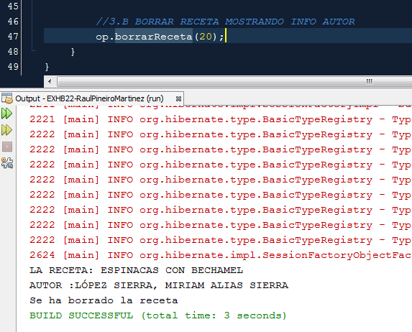

REFLEJADO EN LA BD:
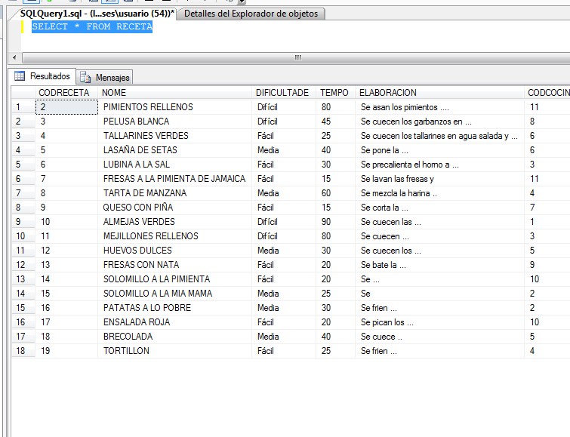

**Borradas las recetas 1 y 20 para probar

MÉTODO 4:

REGISTROS EN LA BD:
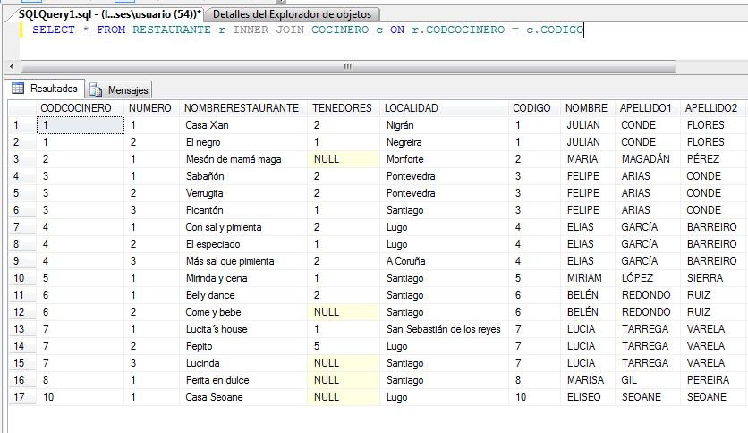
MÉTODO EJECUTADO CON PARÁMETROS CORRECTOS E INCORRECTOS:
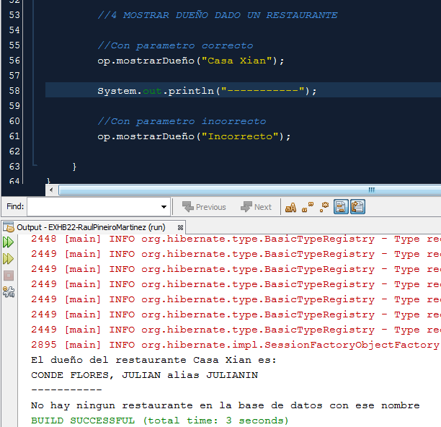

**Como podemos ver en la captura anterior, el dueño de Casa Xian es Julianin, mientras que el restaurante “Incorrecto” no existe en la BD.

